题目:easyGo

使用ida工具以及插件，恢复符号表，可以找到main函数，然会使用gdb调试，将断点断在printf的地址，打印附近的栈，便可得到flag。如下图所示：

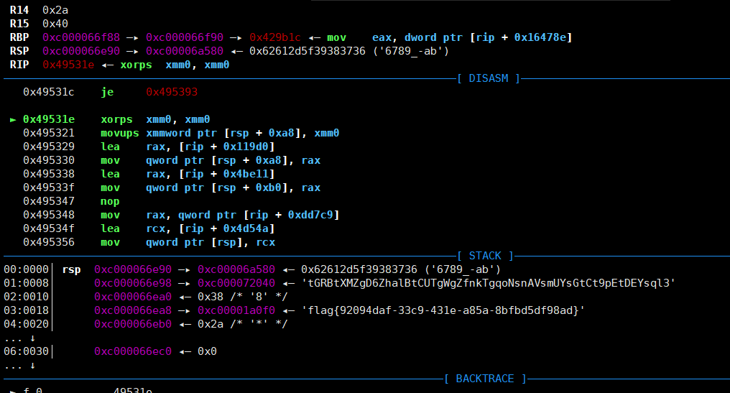

题目：saleae.logicdata

通道0异或通道1（高电平为1，低电平为0）,所得01字符串，ascii编码得出flag。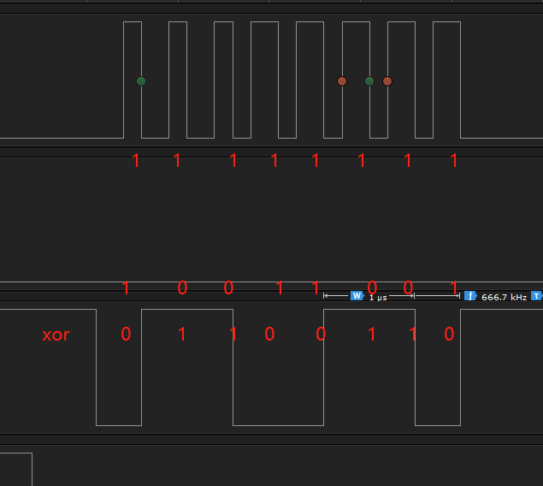

题目：24c.logicdata

使用i2c分析，得到I2C信号总线时序，然后使用逻辑便可写出完整的flag

